ESTADÍSTICAS A PROPÓSITO DEL 14 DE FEBRERO
DATOS NACIONALES 2020

- El INEGI publica estadísticas sobre el estado civil de las personas en nuestro país a propósito del Día de San Valentín (14 de febrero).
- El estado civil de las personas de 15 años o más de edad en México se distribuye de la siguiente manera: 38% está casada, 30% soltera, 20% vive en unión libre, 6% separada, 5% viuda y 2% está divorciada.
- En 2020, en nuestro país hubo 33% menos matrimonios registrados que en 2019. Mientras que en 2019 se reportaron 504,923 eventos, en 2020 sólo fueron 335,563 matrimonios. De estos, únicamente 2,476 correspondieron a parejas del mismo sexo.
- De igual forma, el número de divorcios entre 2019 y 2020 disminuyó de 160,107 a 92,739.
- En parejas heterosexuales, el promedio de edad a la que se casaron los hombres fue de 33 años, mientras que las mujeres contrajeron nupcias en promedio a los 30 años; en contraste, en las parejas del mismo sexo la edad aumenta a 36 años en promedio para hombres y 35 años para mujeres.
- Algunas de las características de las mujeres que viven en la misma vivienda con su pareja son: 7 de cada 10 mujeres viven con una pareja de mayor edad, 5 de cada 10 mujeres no son económicamente activas, pero su pareja sí, 3 de cada 10 mujeres son aconómicamente activas, al igual que sus parejas.

Con motivo del Día de San Valentín (14 de febrero), el Instituto Nacional de Estadística y Geografía (INEGI) presenta indicadores de la situación conyugal de las personas de 15 años y más, así como el perfil sociodemográfico de las mujeres unidas y de sus parejas que viven en la misma vivienda. Ambos temas tienen como fuente el Censo de Población y Vivienda 2020. También se presentan indicadores de los matrimonios y divorcios en 2020.

Situación conyugal

En 2020, del total de la población de 15 años o más de edad (94 millones), 38 de cada 100 estaba casada (35.6 millones), tres de cada 10 estaba soltera (27.9 millones) y una de cada cinco vivía en unión libre (18.4 millones). Les siguió la población separada con 6% (5.2 millones), viuda con 5% (4.8 millones) y divorciada con 2% (2 millones).

Por sexo, el porcentaje de hombres respecto al de las mujeres es más alto en la población soltera, casada y en unión libre. Las proporciones de mujeres son más altas en la población separada, divorciada y viuda.

Población de 15 años o más por situación conyugal según sexo
(Porcentaje)
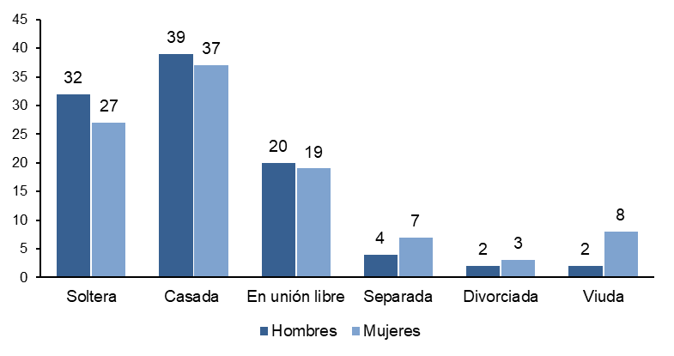
Nota: No se grafica a quienes no especificaron su situación conyugal.
Fuente: INEGI. Censo de Población y Vivienda 2020. Cuestionario Básico. Consulta interactiva
de datos. SNIEG. Información de Interés Nacional.

Matrimonios

En 2020, de acuerdo con los datos de las Estadísticas de nupcialidad, se registraron 335,563 matrimonios, cifra menor a la de 2019, cuando se registraron 504,923. La mayoría de los eventos registrados en 2020 fueron de parejas de diferente sexo con 333,087 matrimonios, mientras que 2,476 correspondieron a parejas del mismo sexo.

En los matrimonios heterosexuales, el promedio de edad a la que se casaron los hombres fue de 33 años, mientras que las mujeres contrajeron nupcias en promedio a los 30 años. En los matrimonios del mismo sexo, la edad promedio en la que se casaron los hombres fue a los 37 años (cónyuge 1) y los 35 años (cónyuge 2); mientras en las parejas de mujeres el promedio de edad fue de 35 años (cónyuge 1) y 34 años (cónyuge 2).

Divorcios
El número de divorcios entre 2019 y 2020 disminuyó de 160,107 a 92,739. De estos últimos, 92,524 correspondieron a separaciones legales de parejas de distinto sexo, mientras que 215 fueron eventos de parejas del mismo sexo.

Los divorcios respecto a los matrimonios aumentaron paulatinamente de 2000 a 2019, al pasar de 7 a 32 divorcios por cada 100 matrimonios. Sin embargo, de 2019 a 2020 pasaron de 32 a 28 divorcios por cada 100 matrimonios.

Relación divorcios - matrimonios
(Divorcios por cada 100 matrimonios)
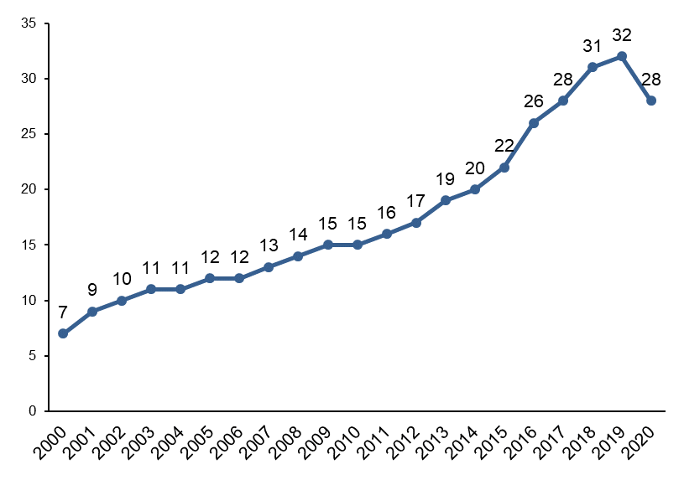
Nota: Incluye matrimonios y divorcios de personas del mismo sexo, así como matrimonios y divorcios heterosexuales.
Fuente: INEGI. Estadísticas de nupcialidad de 2000 a 2020. Consulta interactiva de datos.

Mujeres unidas que viven con su cónyuge o pareja

En 2020 había 27 millones de mujeres de 15 años o más unidas. De ellas, 95% (25.6 millones) declaró que su pareja o cónyuge vive en la misma vivienda con ella, 4% (1.2 millones) que no vive con ella y 1% (228 mil) no especificó esta situación.

Para conocer la dinámica de las parejas se analizan algunos aspectos sociodemográficos de las mujeres unidas de 15 años o más y la de su cónyuge o pareja que residen en la misma vivienda, como la edad, condición de actividad económica y nivel de escolaridad, aspectos que influyen en la convivencia cotidiana de la pareja y definen el desarrollo de la dinámica familiar.

En cuanto a la edad, se observa un alto porcentaje de mujeres unidas (69%) que conviven en la misma vivienda con una pareja que tiene más edad que la de ella; solo una de cada cinco (19%) convive con una pareja que tiene una edad menor a la de ella y en 12% ambos cuentan con la misma edad.

Mujeres unidas de 15 años o más que residen con su cónyuge o pareja
en la misma vivienda por comparativo de edad
(Porcentaje)
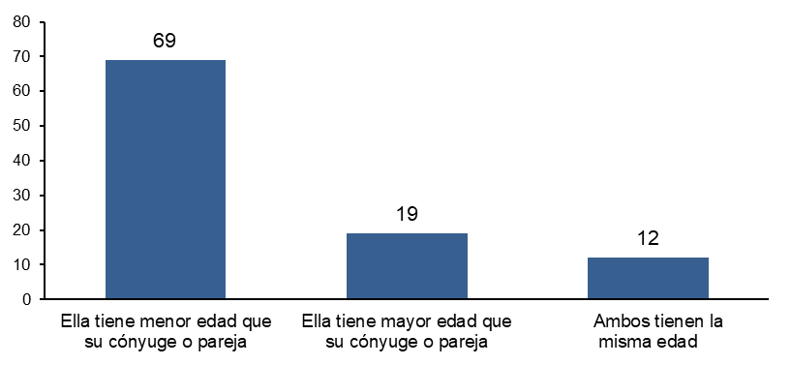
Fuente: INEGI. Censo de Población y Vivienda 2020. Base de datos del cuestionario ampliado.
SNIEG. Información de Interés Nacional.

La mayor parte de las mujeres unidas que declararon que viven con su cónyuge o pareja en la misma vivienda, tenían algún grado aprobado en secundaria (7.8 millones, que representan 31%). De este grupo, 47% dijo tener un cónyuge o pareja con la misma escolaridad, 23% señaló tener una pareja con al menos un grado aprobado en primaria y solo 7% respondió que su cónyuge o pareja cuenta con algún grado aprobado en educación superior. Una situación similar se observó cuando la mujer contaba con nivel de instrucción de primaria.

El 18% de las mujeres unidas que residían con su cónyuge o pareja en la misma vivienda tenían algún grado aprobado en educación superior (4.6 millones). De ellas, 67% señaló que su pareja tiene la misma escolaridad que ella y 20% dijo que su pareja cuenta con algún grado aprobado en educación media superior. En general, las mujeres unidas y que tienen algún grado de educación superior residen con una pareja con escolaridad similar o mayor a la de ella y es poco frecuente que su pareja tenga un nivel de escolaridad menor al suyo.

Mujeres de 15 años o más que residen con su cónyuge o pareja en la misma vivienda
por nivel de escolaridad
(Porcentaje)

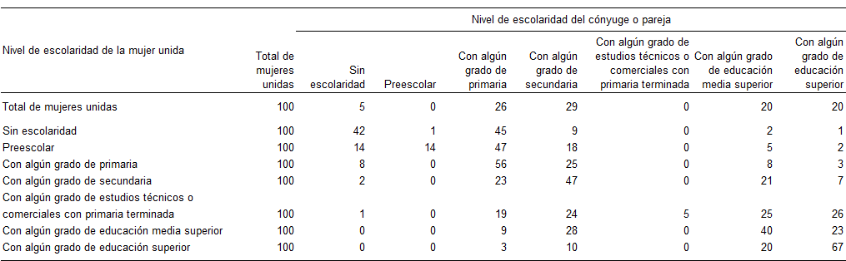

Nota: Se excluyen del cuadro 27,337 mujeres unidas de 15 años o más que residen con su cónyuge o pareja en la misma vivienda que no especifican su escolaridad. Tampoco se presenta en el cuadro a 20,312 mujeres donde el cónyuge o pareja no especificó su escolaridad.
Fuente: INEGI. Censo de Población y Vivienda 2020. Base de datos del cuestionario ampliado. SNIEG. Información de Interés Nacional.

Más de la mitad (51%) de las mujeres de 15 años o más unidas que vivían con su cónyuge o pareja en la misma vivienda, dijo ser no económicamente activa (13 millones), pero su pareja sí lo es. Si bien esta situación prevalece, el trabajo doméstico no remunerado y la crianza de los hijos es una actividad fundamental para el desarrollo de los integrantes del hogar.

Mujeres unidas de 15 años o más que residen con su cónyuge o pareja en la misma vivienda por condición de actividad
(Porcentaje)
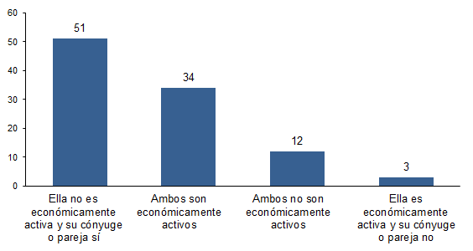
Nota: No se grafica a las mujeres o su pareja que no especificaron su condición de actividad.
Fuente: INEGI. Censo de Población y Vivienda 2020. Base de datos del cuestionario ampliado.
SNIEG. Información de Interés Nacional.

En 34 de cada 100 parejas ambos dijeron ser económicamente activos. Por otra parte, una de cada ocho mujeres (12%) declaró no formar parte del mercado laboral, condición que su pareja comparte. En 3% de los casos, la mujer dijo ser económicamente activa y su pareja o cónyuge no.

Para consultas de medios y periodistas, contactar a: comunicacionsocial@inegi.org.mx
o llamar al teléfono (55) 52-78-10-00, exts. 1134, 1260 y 1241.

La información de este apartado proviene del cuestionario ampliado del Censo de Población y Vivienda 2020, por lo que los datos presentados son estimaciones de una encuesta que emplea una muestra poblacional.
Campillo, F. (2000). El trabajo doméstico no remunerado en la economía. https://www.redalyc.org/pdf/1051/105115263011.pdf

